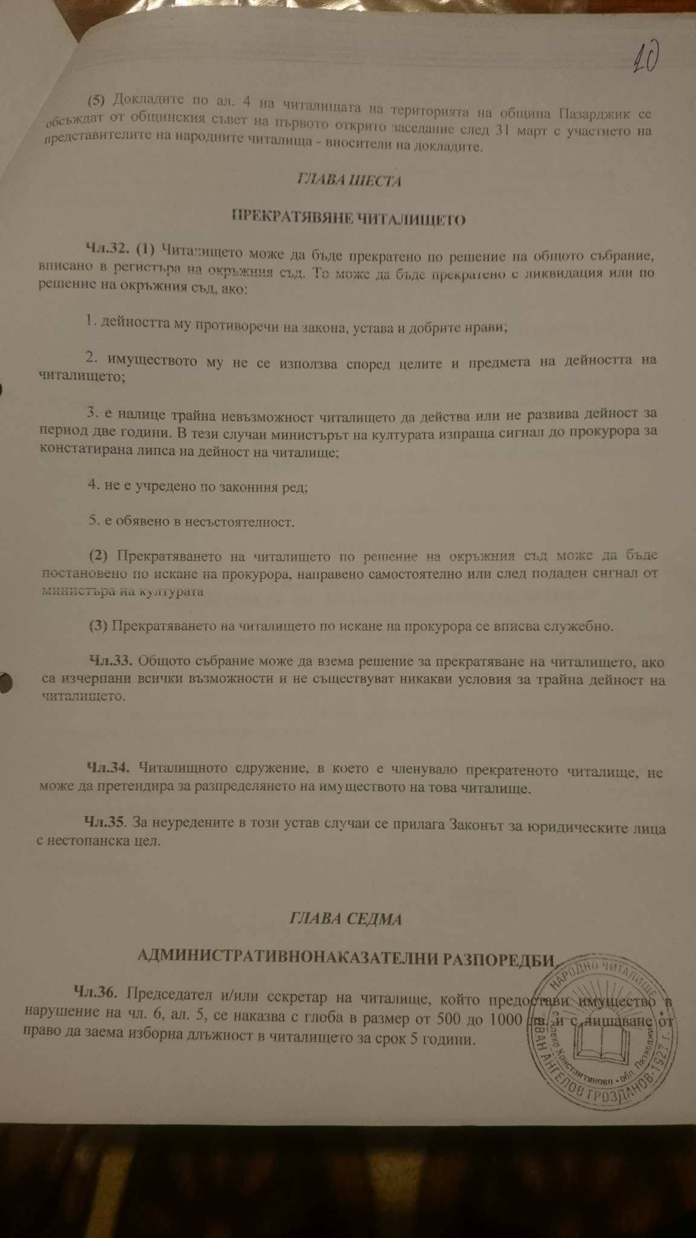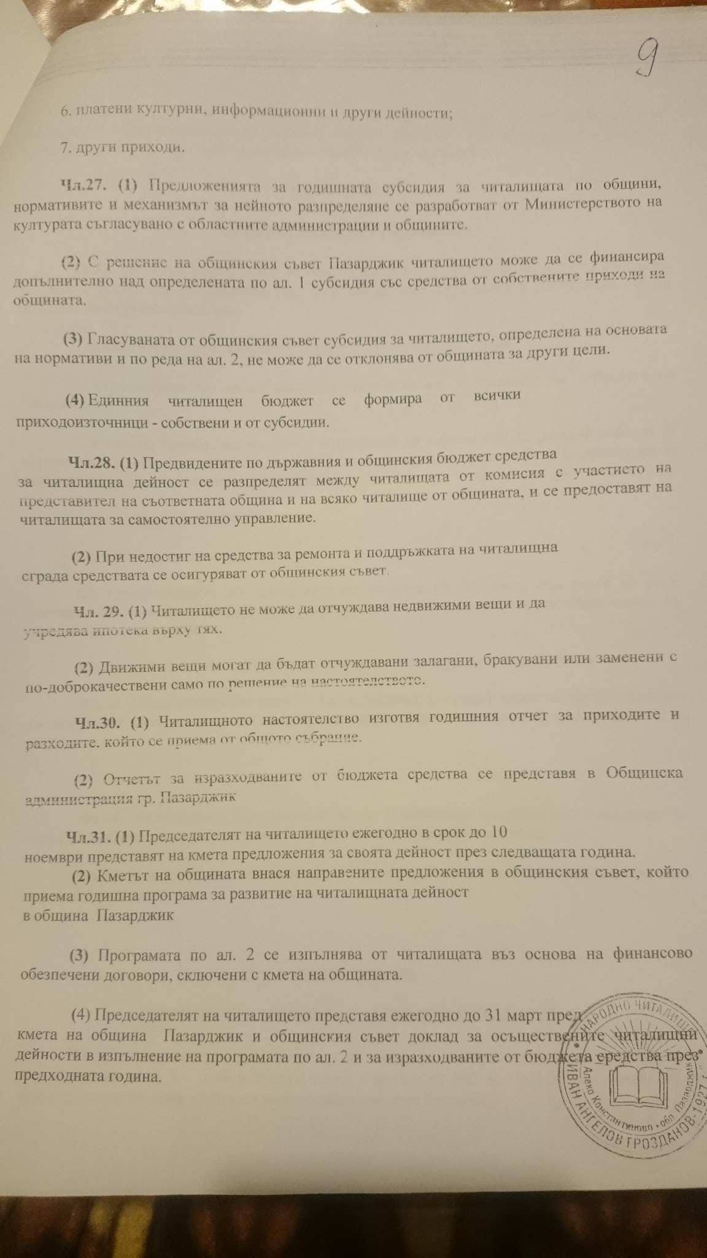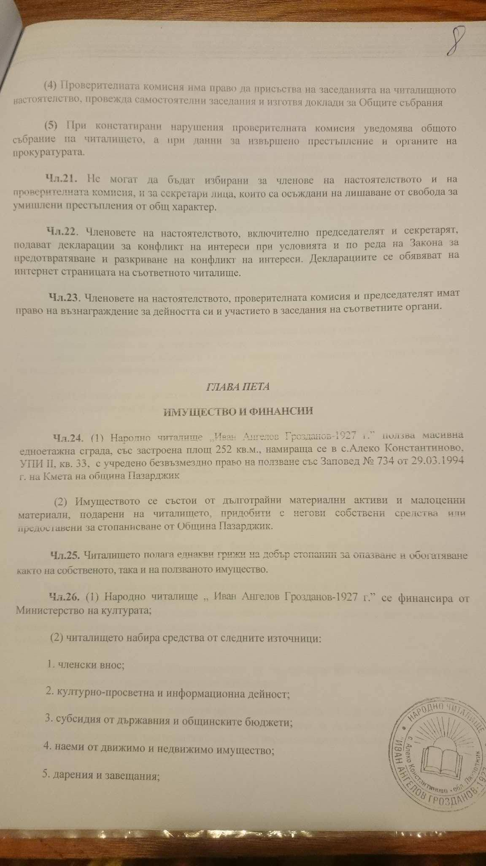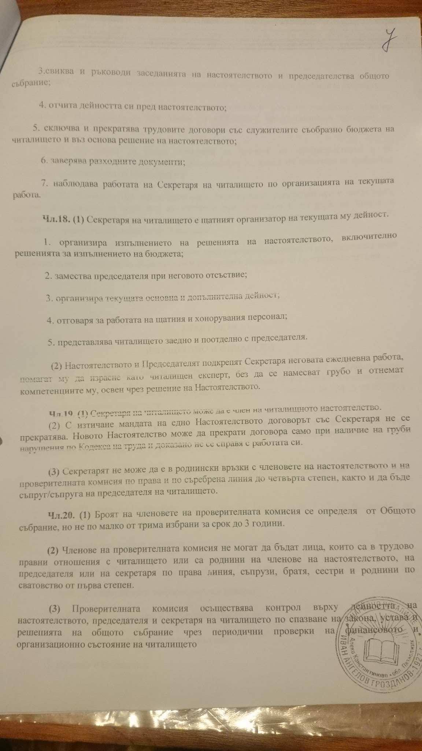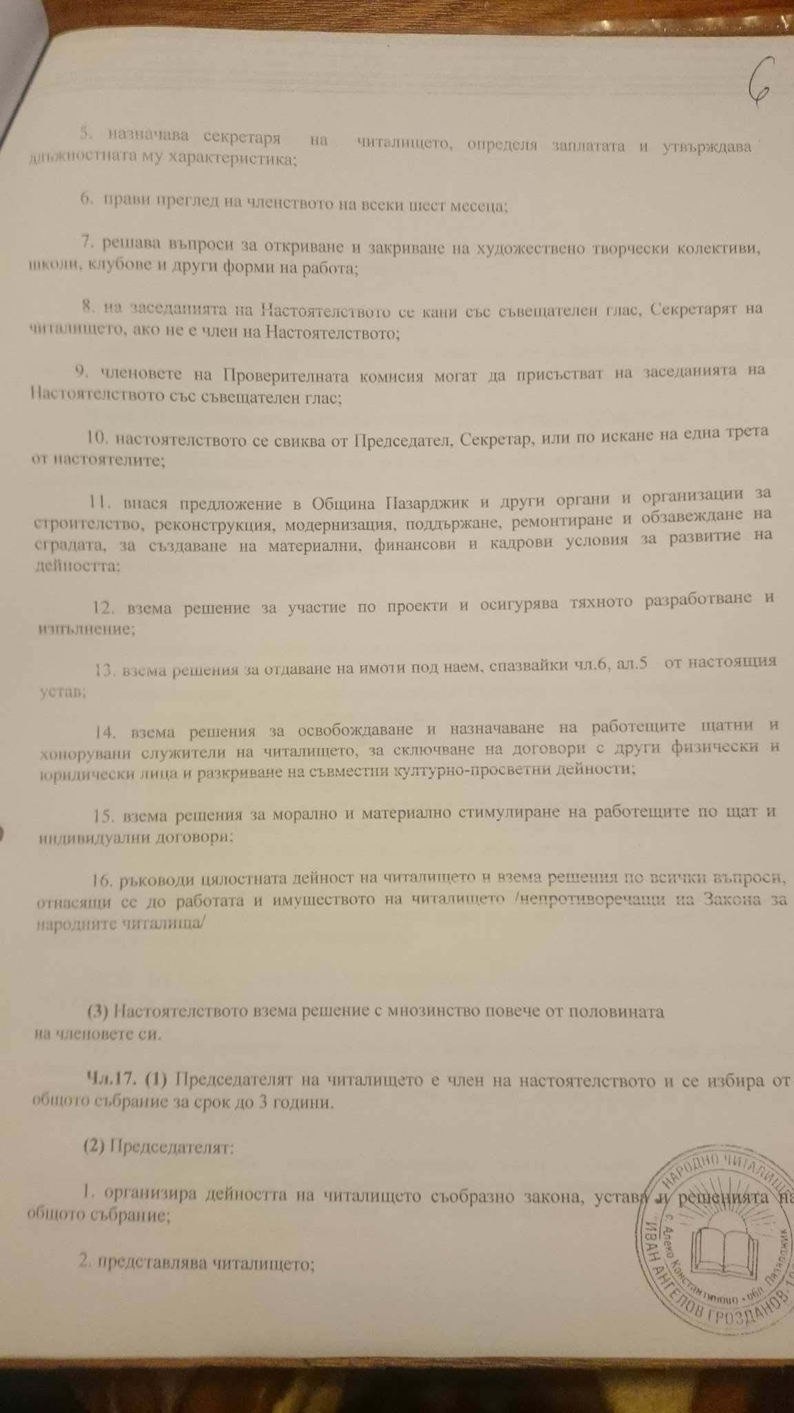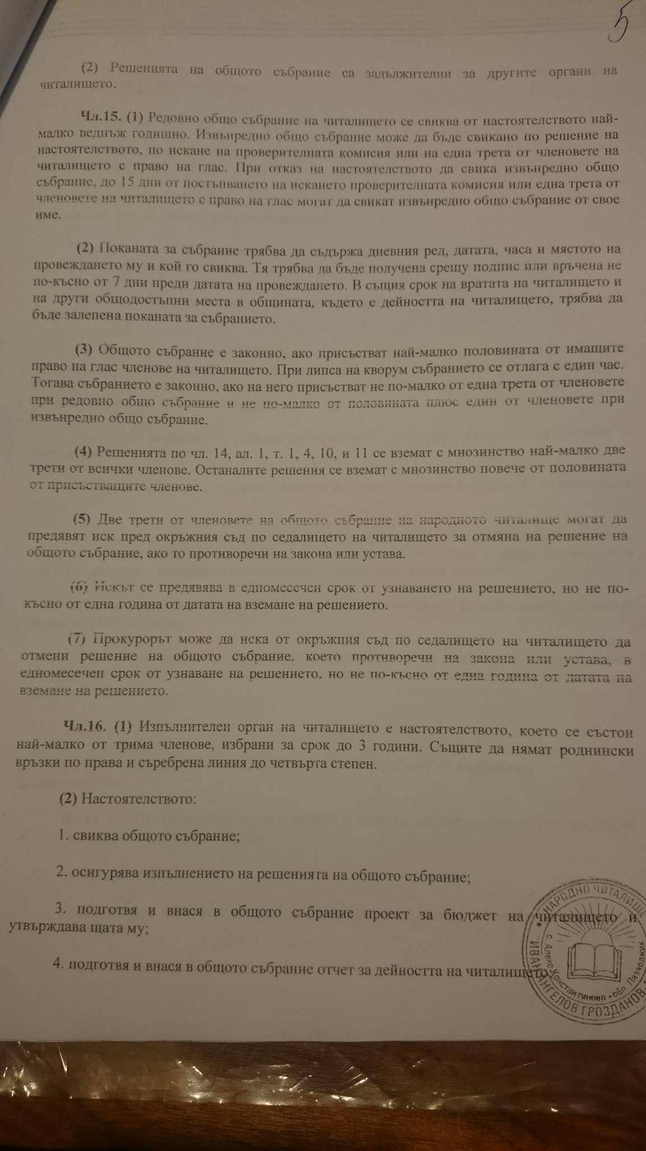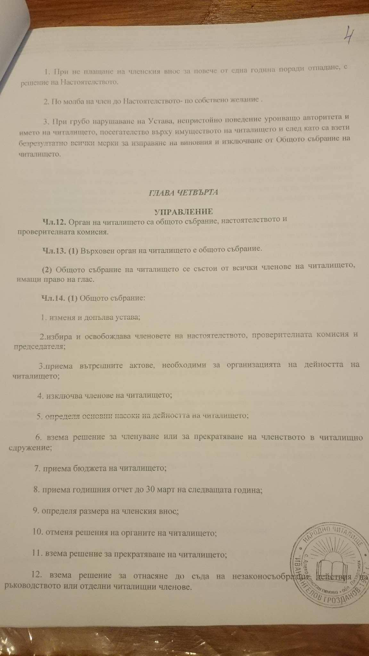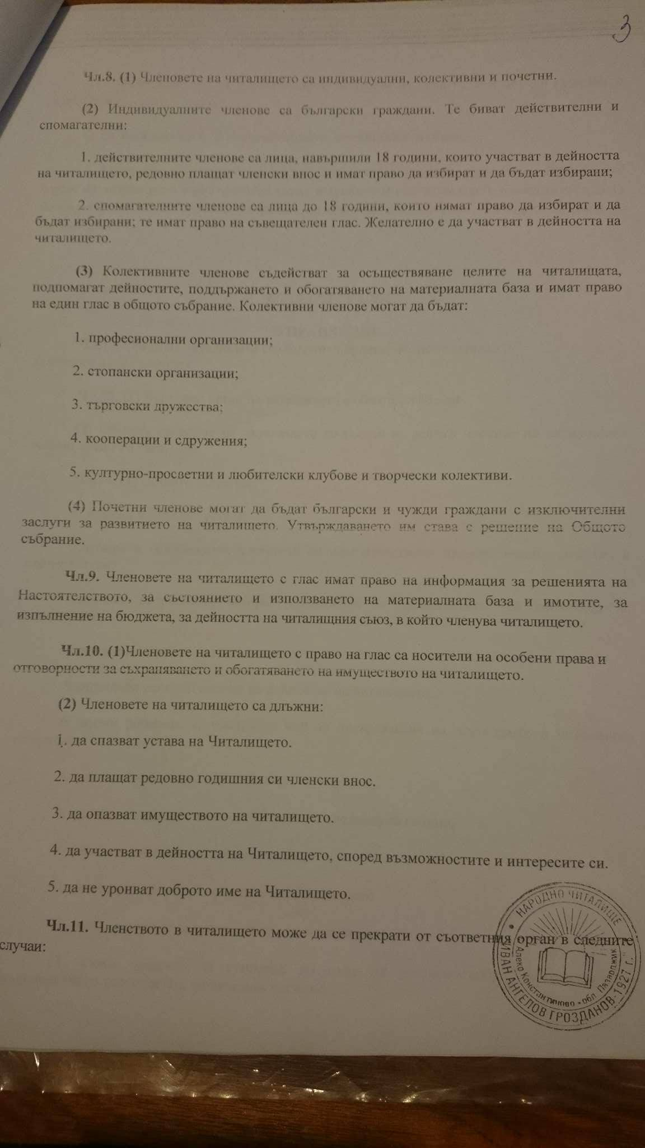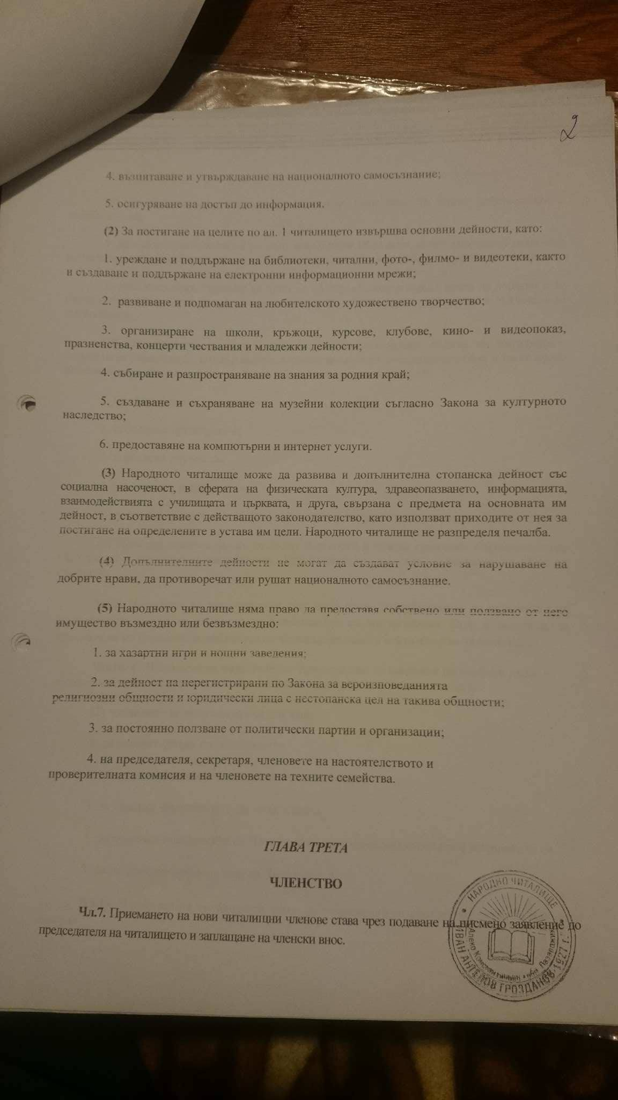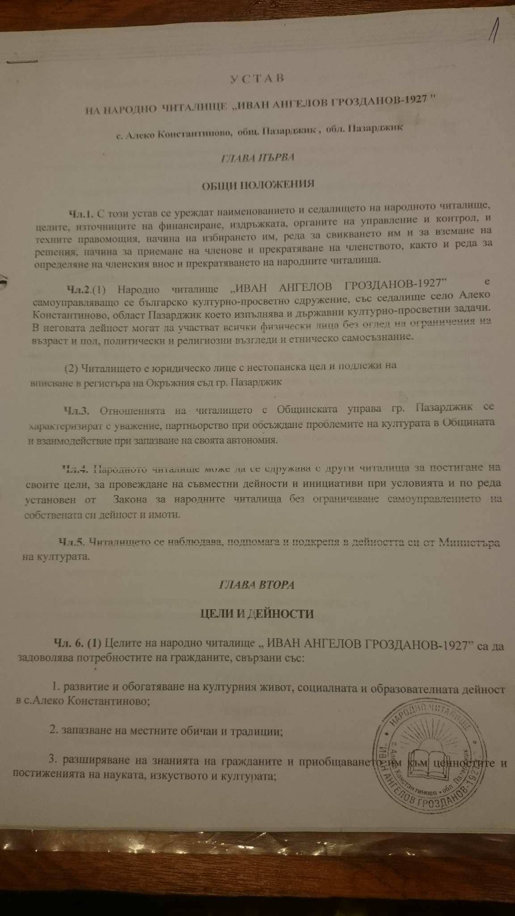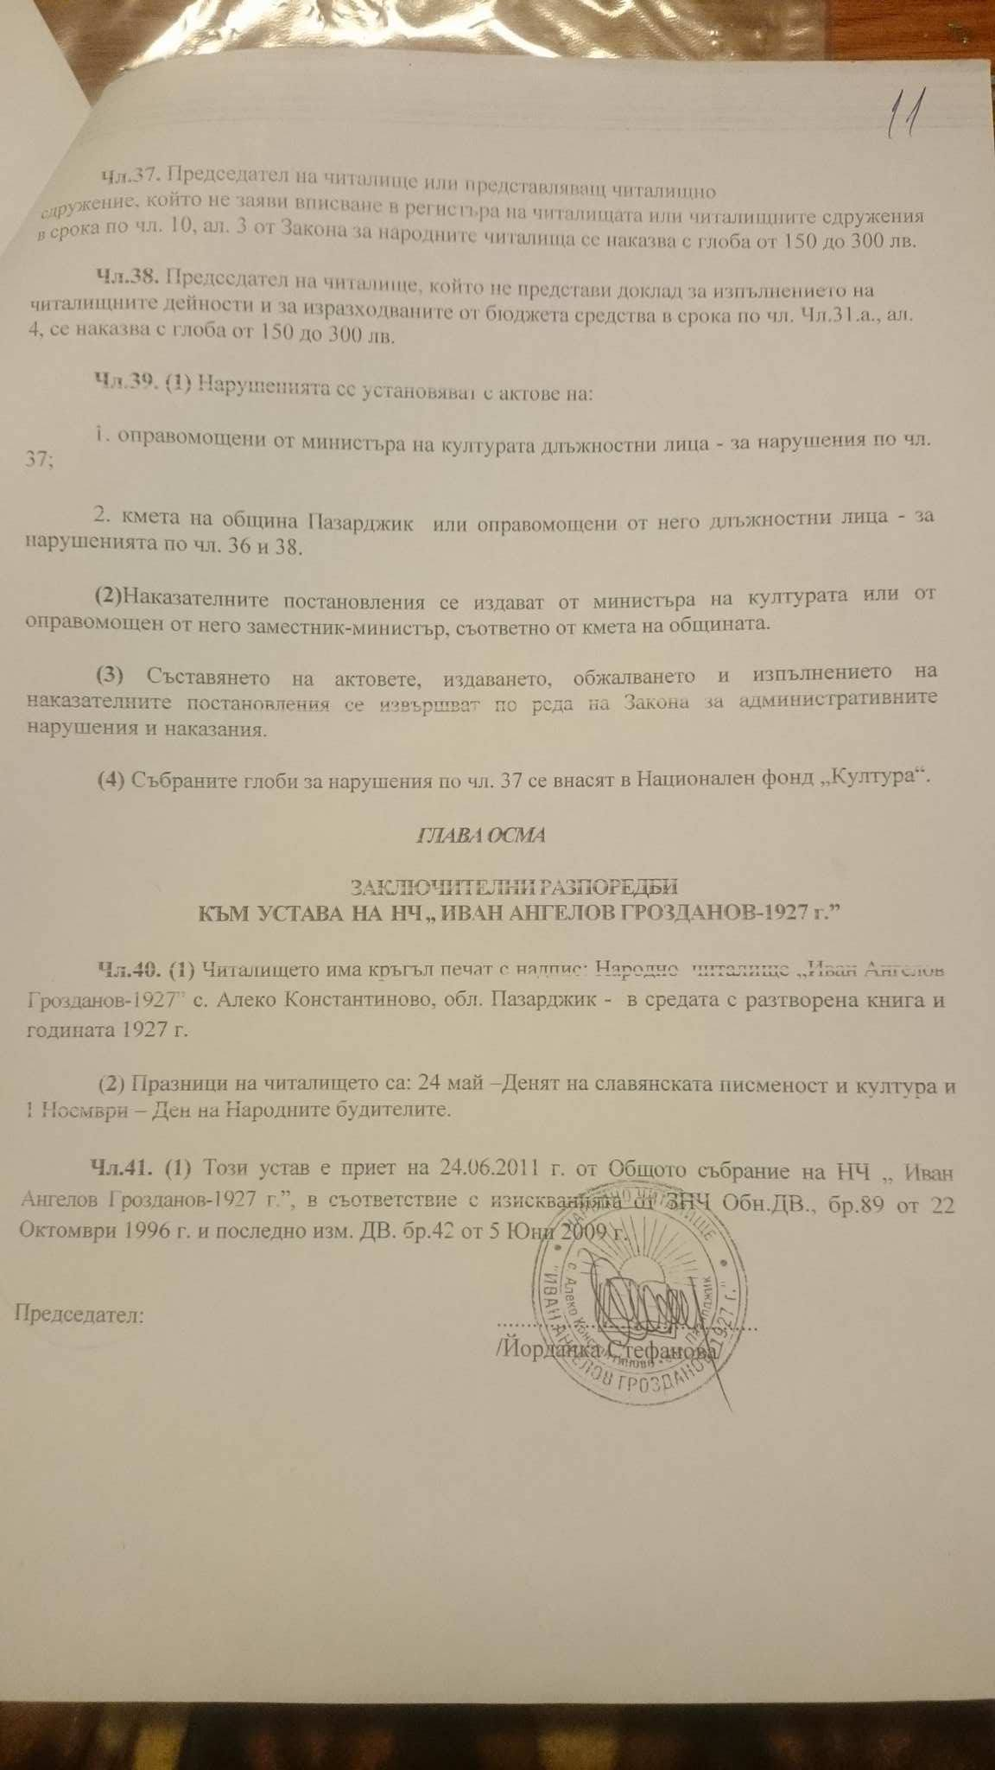

**СПИСЪЧЕН СЪСТАВ**

**НАСТОЯТЕЛСТВО И ПРОВЕРИТЕЛНА КОМИСИЯ**

**на** **Народно читалище „Иван Ангелов Грозданов – 1927 г.” ,**

**с. Алеко Константиново, община Пазарджик**

|  |  |  |
| --- | --- | --- |
| **№** | **Име, презиме и фамилия** | **Длъжност** |
| 1. | Йорданка Иванова Стефанова | Председател |
| 2. | Васил Кирилов Методиев | Член |
| 3. | Стоян Димитров Данчев | Член |
|  |  |  |
| 1. | Мария Петрова Генова | Председател на ПК |
| 2. | Милчо Иванов Милев | Член на ПК |
| 3. | Ангел Иванов Илиев | Член на ПК |
|  |  |  |

Председател: Йорданка Иванова Стефанова

Секретар:Лина Костадинова Чавдарова